PROGRAMA DE TUTORÍAS PARA EL APRENDIZAJE Y LA FORMACIÓN INTEGRAL

INFORME EJECUTIVO MOMENTO II



MYRIAM AMAYA PALLAREZ
TUTORA

CENTRO EDUCATIVO RURAL, EL CHAMIZÓN
EL CARMEN N. DE S.
2025

Informe Técnico – Momento II – PTA FI 3.0
- Encabezado Institucional
- Nombre del EE: Centro Educativo Rural, El Chamizón
- Código DANE: 254245000547
- Municipio / Departamento: El Carmen Norte de Santander
- Nombre del Coordinador PTA: Myriam Amaya Pallarez
- Fecha de entrega del informe: 10 de octubre de 2025

2. Objetivo del Momento II
Avanzar en la implementación de estrategias de Formación Integral (FI) y Educación CRESE en las Sedes Educativas del centro Educativo Rural,El Chamizón, para el fortalecimiento de las prácticas pedagógicas mediante la implementación de estrategias de aula centradas en el desarrollo de Talleres lúdico-prácticos y Centros de interés.

3. Actividades Realizadas
Actividades desarrolladas durante el Momento II:
Actividad | Fecha | Docentes Participantes | Evidencias Generadas
Desarrollo de la línea 2 (Acompañamiento a DD.  Desarrollo de la línea 3 (Acompañamiento a Docentes en la implementación de CI: Transversalidad, arte y paz.  Participación en los juegos de Asinort. | Del 28 julio a 1º de agosto de 2025 | Directora  21 Docentes de aula. | Registros fotográficos, listas de asistencia.
Reunión con Directora y Docente Orientadora.  Capacitación virtual de la circular 153 de la SED.  Revisión CI Transversalidad, Arte y Paz. | Del 4 al 8 de agosto de 2025 | Directora  Docente/orientadora | Registros fotográficos, circular, actas.
Encuentro con la Directora,  Acompañamiento a la Sede Educativa Brisas de Culebritas.  Acompañamiento a la Sede Educativa Culebritas.  Acompañamiento a la Sede Educativa El Mono.  Desarrollo de Microcentro. | Del 11 al 15 de agosto de 2025. | Directora  Docente/ Orientadora  21 Docentes de aula | Registros fotográficos,  listas, actas.
Encuentro con la Directora.  Capacitación con el Consejo Noruego ( Herramientas para la elaboración del Pgire) Día 1  Capacitación con el Consejo Noruego ( Herramientas para la elaboración del Pgire) Día 2  Reunión con aliada del Ministerio de las TICS (ciencia y tecnología) | Del 19 al 22 de agosto de 2025 | Directora  Docente/Orientadora | Registros fotográficos,  listas, actas.
Presentación de agenda semanal ante DD.  Elaboración de talleres Cátedra de la Paz.  Acompañamiento a las Sedes Educativas de Mariquita, Villa Nueva y El Cajón. | Del 25 al 29 de agosto de 2025 | Directora  3 Docentes de aula | Registros fotográficos,  listas, actas.
Presentación de agenda semanal ante el DD.  Conversatorio con Directora y Docente orientadora.  Acompañamiento a las sedes Educativas de Filo de Palo y el Cobre.  Clausura de la IV Semana por la Convivencia Escolar, los Derechos Humanos y la Prevención de todo tipo de violencia contra NNAJ. | Del 1º al 5 de septiembre de 2025 | Directora  Docente/orientadora  7 Docentes | Registros fotográficos,  listas, actas.
Reunión con Directora y Docente orientadora para la organización de la agenda del microcentro programado para el 12 de S/bre.  Acompañamiento a los Docentes de las Sedes Educativas del torno, Gonzalo Rivera Laguado y el Alto de las Cruces.  Desarrollo del Microcentro en la Sede Educativa, Los Andes. | Del 8 al 12 de septiembre de 2025 | Directora  Docente/orientadora  21 docentes de aula | Registros fotográficos,  listas, actas.
Reunión con Directora y Docente/orientadora para la elaboración de la agenda de la IV semana de desarrollo institucional.  Acompañamiento a la docente de la Sede Educativa villa Nueva.  Acompañamiento a la docente de la Sede Educativa, La Esperanza en la socialización del Contrato 066 para la intervención de mejoramiento de esta Sede Educativa, por el consorcio Grupo Santander.  Elaboración de talleres de Cátedra de la Paz. | Del 15 al 19 de septiembre de 2025 | Directora  Docente/orientadora  2 Docentes | Registros fotográficos,  listas, actas.
Presentación de la agenda semanal a la Directora.  Elaboración y entrega de Proyectos Transversales a docentes líderes.  Elaboración y entrega de talleres de Cátedra de la Paz. | Del 22 al 26 de septiembre de 2025 | 6 Docentes | Registros fotográficos,  listas, actas.

4. Resultados y Logros
- Aprobación de los recursos para los Centros de Interés PTA FI 3.0.
- Implementación de los Centros de Interés: Transversalidad, arte y paz, Proyecto LEO y Deporte y recreación.
- Participación del profesorado y el alumnado en la implementación de los CI.
- Desarrollo de las actividades pedagógicas de Cátedra de la Paz.
- Consolidación de los proyectos Pedagógicos Transversales

5. Análisis de Evidencias
- Reflexión sobre las evidencias recolectadas.
- Videos y registros fotográficos del desarrollo de las actividades pedagógicas y los objetivos del PTA.
- Impacto positivo en el aprendizaje de los estudiantes.

6. Dificultades y Retos
- El tiempo para la ejecución de los Centros de interés.
- Limitaciones técnicas, logísticas o pedagógicas.

7. Conclusiones
- Balance general del Momento II.
- Recomendaciones para fortalecer el proceso en los siguientes momentos.

8. Anexos
- Fotografías, listas de asistencia, planes de clase, rúbricas, evidencias de aula en el desarrollo de talleres, etc.
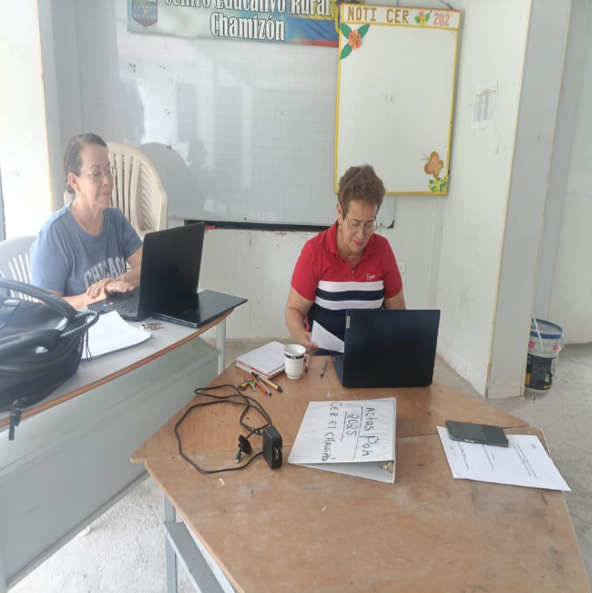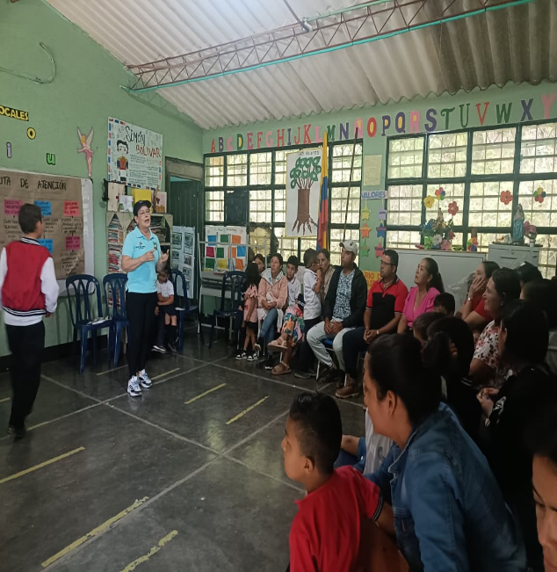
Reunión con Directivo Docente Acompañamiento a Sede Educativa

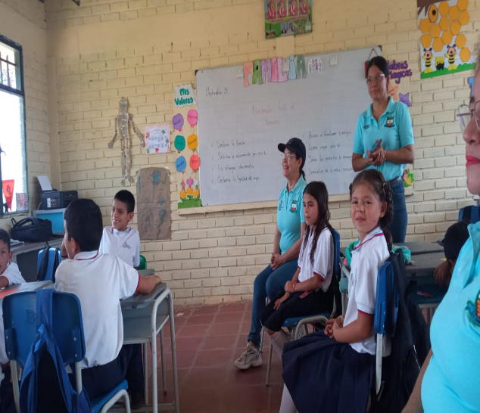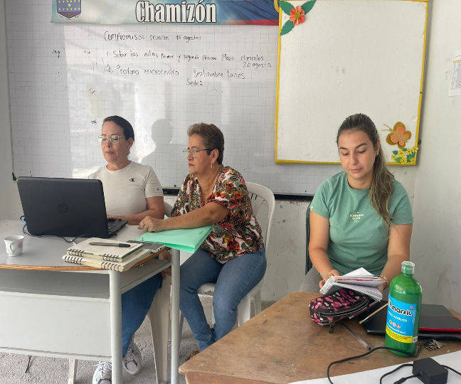
Acompañamiento a Sede Educativa Reunión con DD y Orientadora

